**Anexo 15. Nivel de TRL seleccionado.**

DESCRIPCIÓN DE LOS *TECHNOLOGY READINESS LEVELS* (TRL) O NIVELES DE MADUREZ TECNOLÓGICA[1]

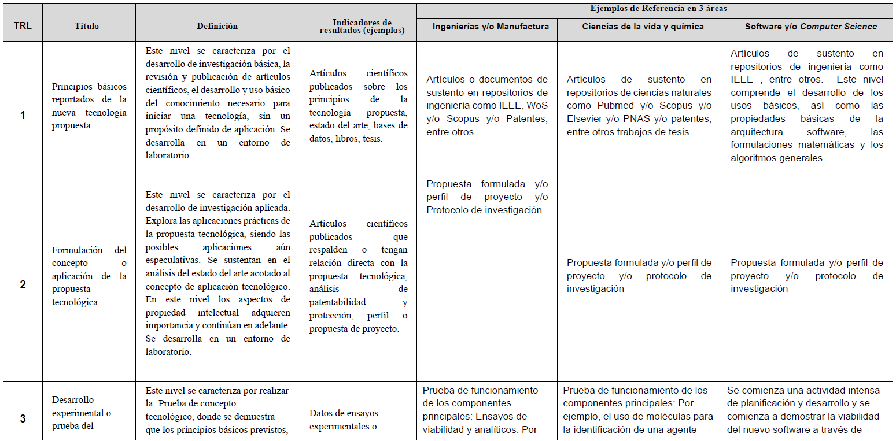

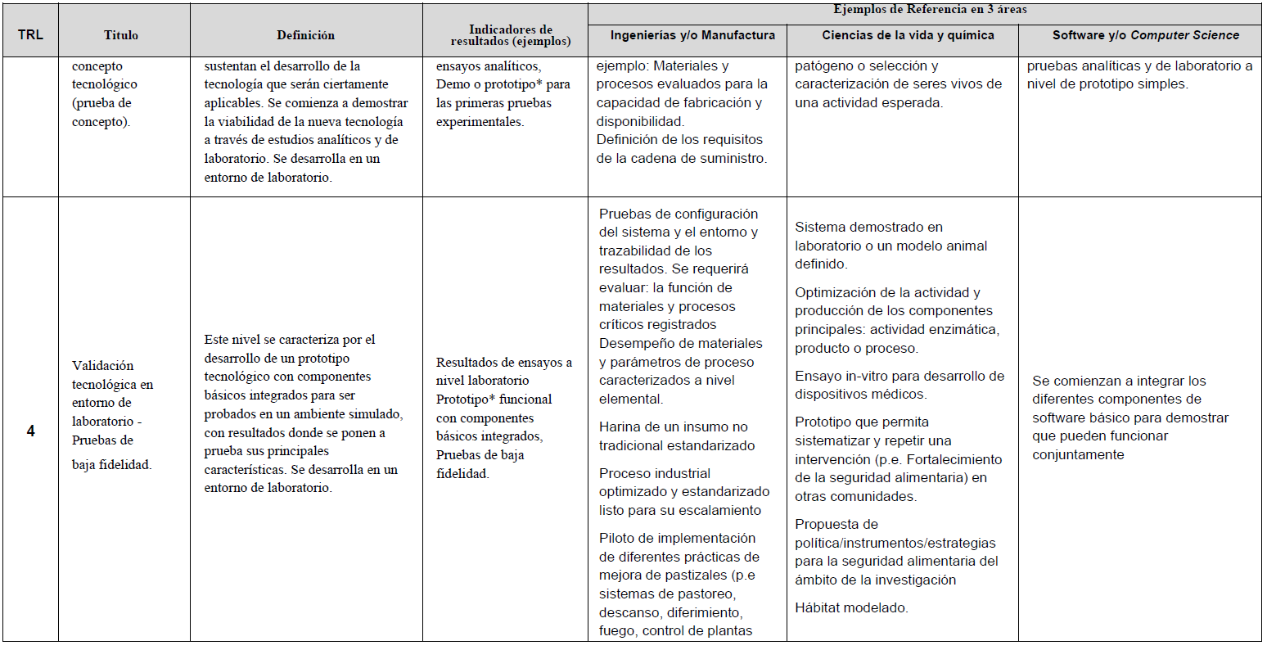

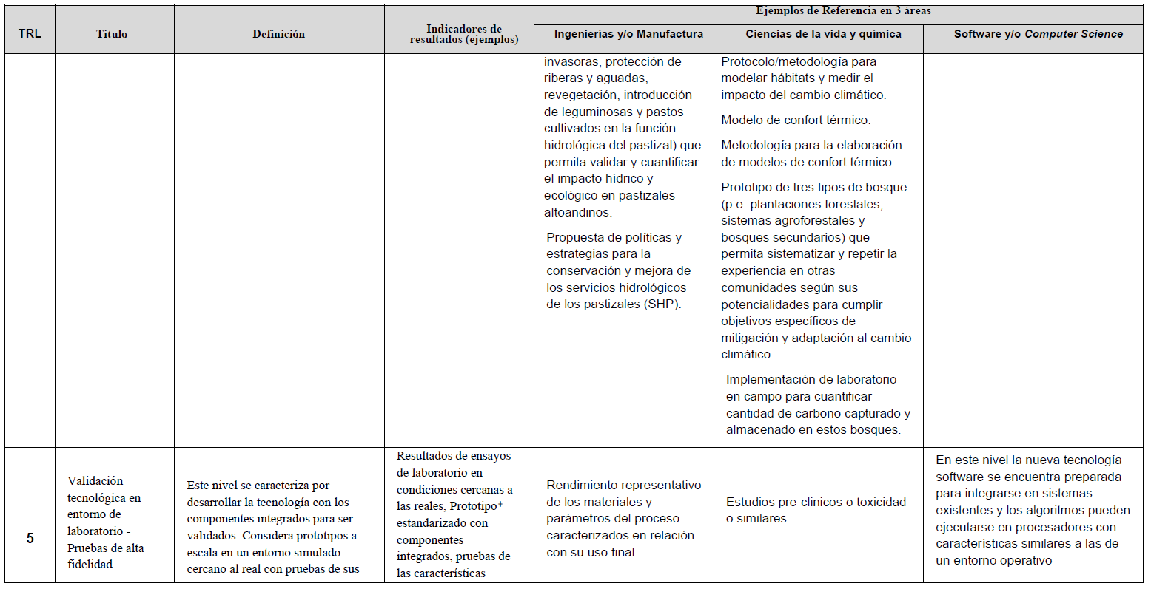

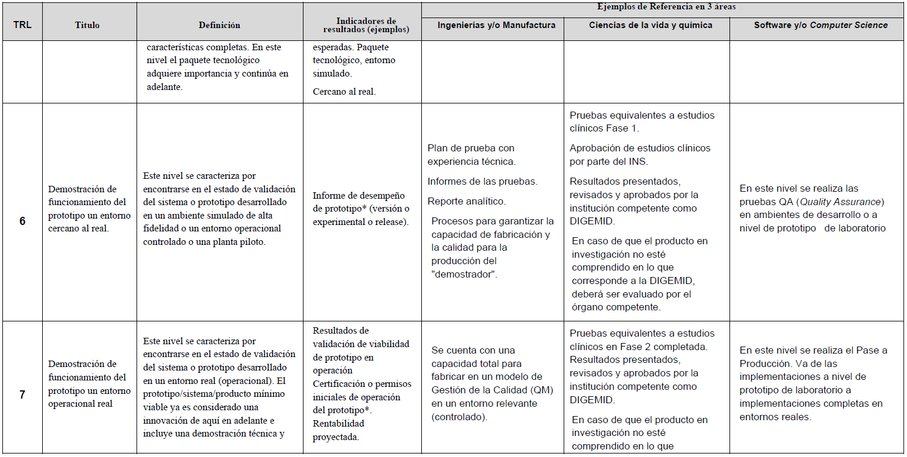

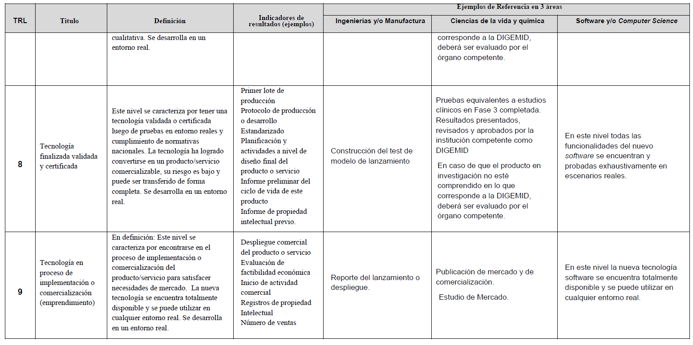

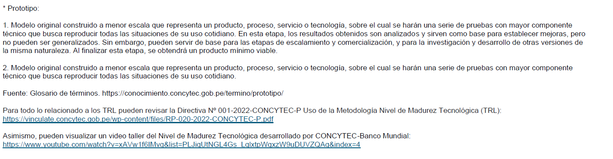

1. Propuesta de CONCYTEC adaptada del TRL propuesto por NASA y TRL aplicados por agencias como CONACYT (México), KIET (Korea), Ficha de Alianza Pacifico (AP) y Facultad de ingeniería y sistemas de PennState